К Международному дню семьи библиотека-филиал № 1 организовала в рамках клуба «Семь-Я» конкурсно-развлекательную программу «Семья и дом – всему начало». В ней приняли активное участие представители двух семей: Ткаченко и Бородиных.
Каждая семья представила свою визитную карточку в виде фотостенгазеты. Она позволила поближе познакомиться с семейными традициями, укладом жизни семей. В конкурсе «Семейный портрет» мамы и дочки отвечали на вопросы, где присутствующие узнали о том, что радует всех членов семьи, как отдыхают в свободное время, где любят путешествовать. Большой интерес вызвало выполнение домашнего задания: «Семейная мастерская». Поделки очень понравились! Сделаны они были со всей душой! Ребята также азартно участвовали в викторине «Семейные узы». Отгадывали загадки.
Конкурс прошел в атмосфере тепла и дружелюбия. Звучала музыка. Библиотека горячо благодарит мамочек: Ирину Олеговну Бородину и Ткаченко Дарью Сергеевну за то, что приняли участие в этом замечательном мероприятии, а девочек за смелость и фантазию.
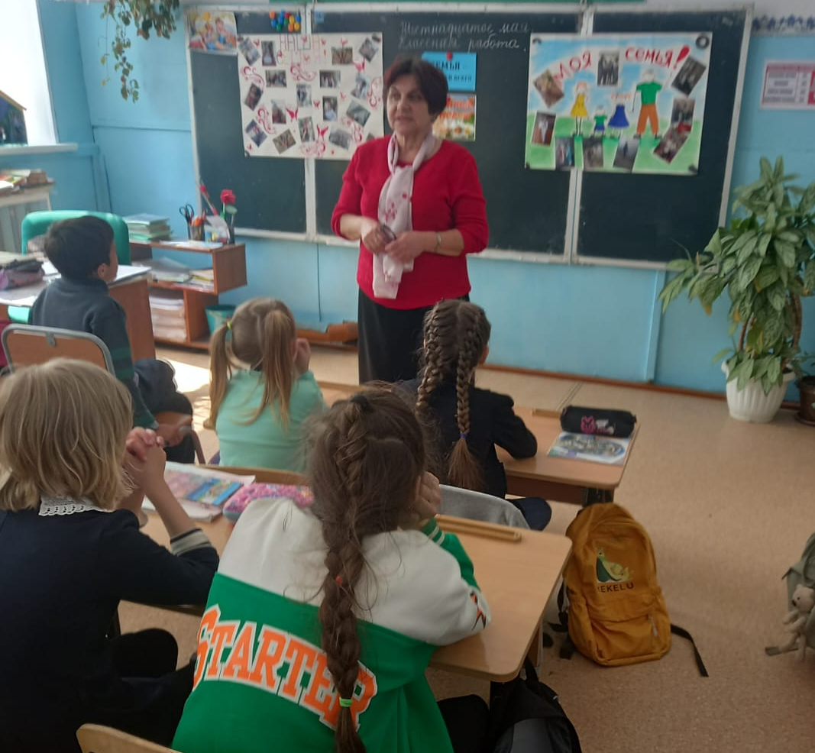

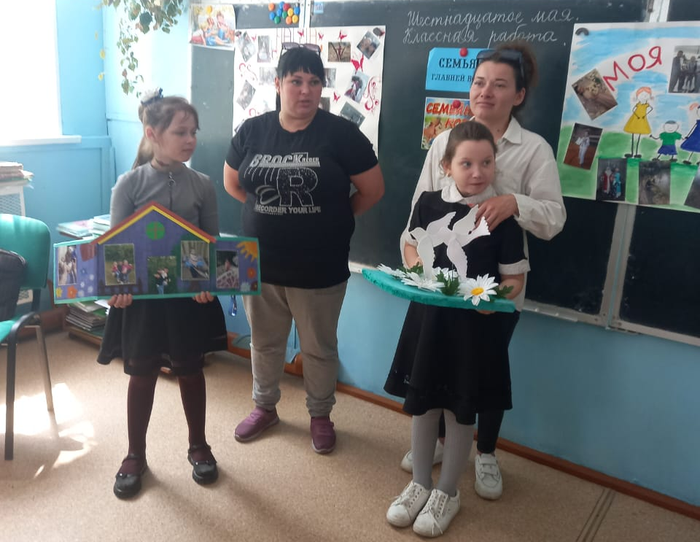

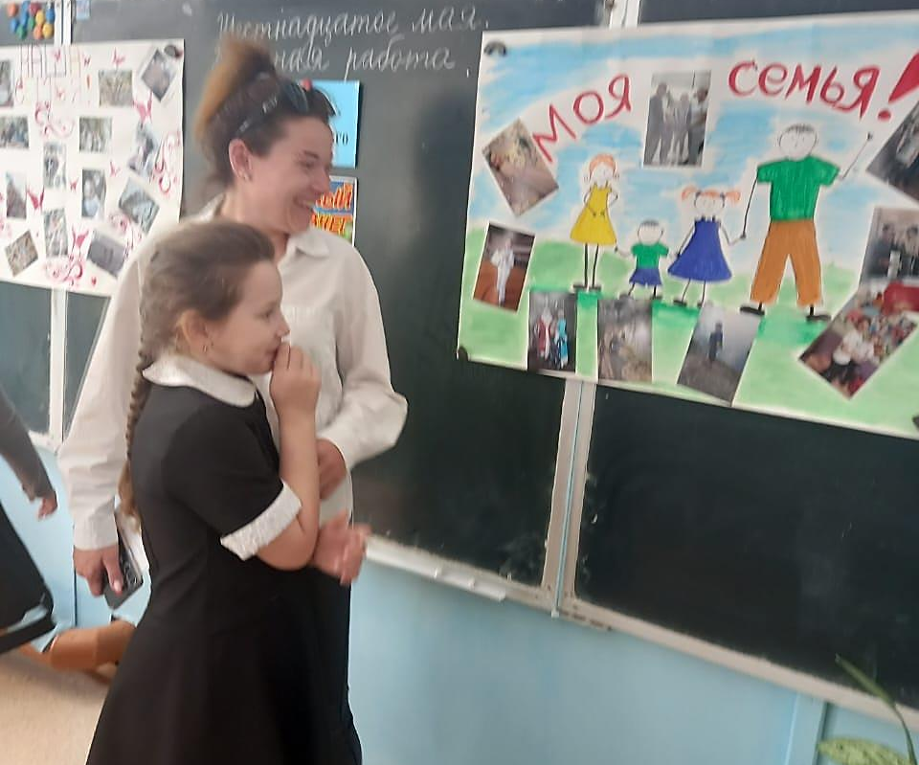

В Центральной библиотеке в рамках библиотечных познавательно-развлекательных часов «Дошколенок» для детей старших и подготовительных групп детских садов города Дальнереченска был проведен познавательный час «Откуда азбука взялась», посвященный Дню славянской письменности и культуры.
Ребята познакомились с историей создания славянского алфавита и его основоположниками – братьями Кириллом и Мефодием; узнали, в чем сходство и различия современной азбуки и кириллицы; поиграли в игры «Живая речь», «На что похожа буква», «Он и она» и др.; посмотрели мультфильмы «Что было первым: буква или слово?», «Происхождение буквы ё».
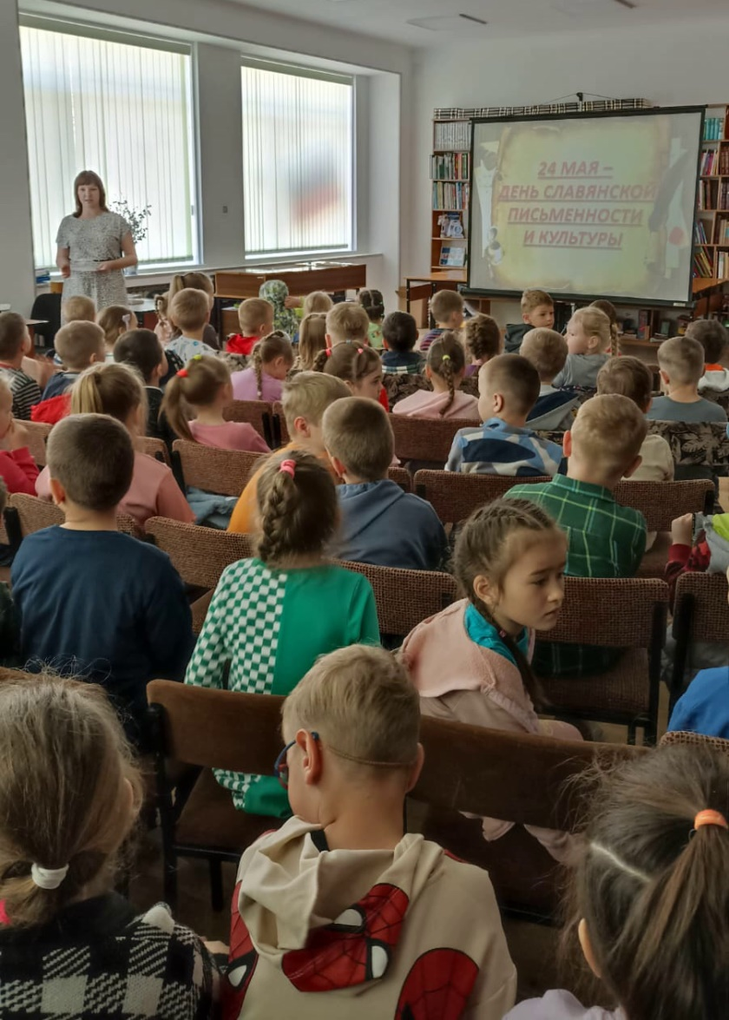

20 мая в библиотеке-филиале №2 состоялся час информации «От Кирилла и Мефодия, до наших дней», посвященный Дню славянской письменности и культуры. Ребята узнали об истории возникновения азбуки, первых летописцах, возникновение книгопечатной продукции, также ответили на вопросы викторины и отгадывали загадки.
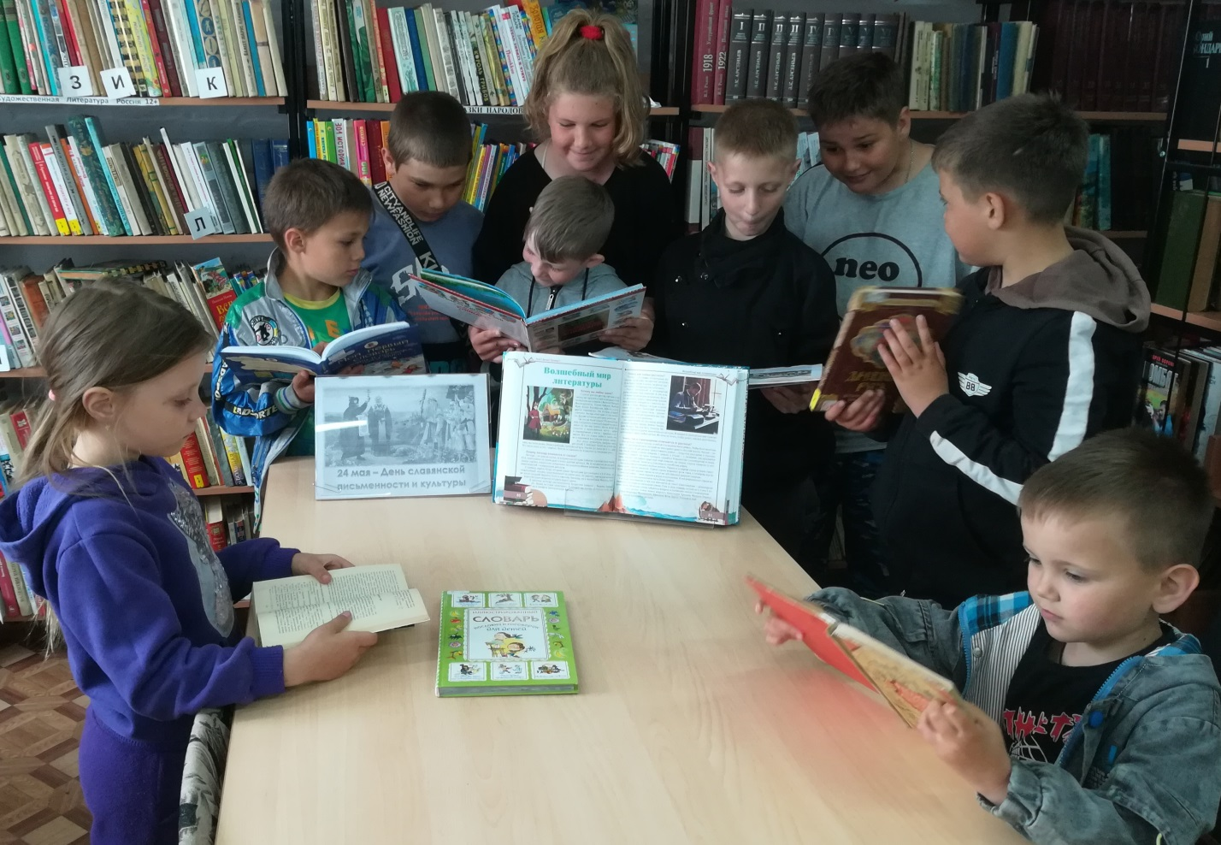
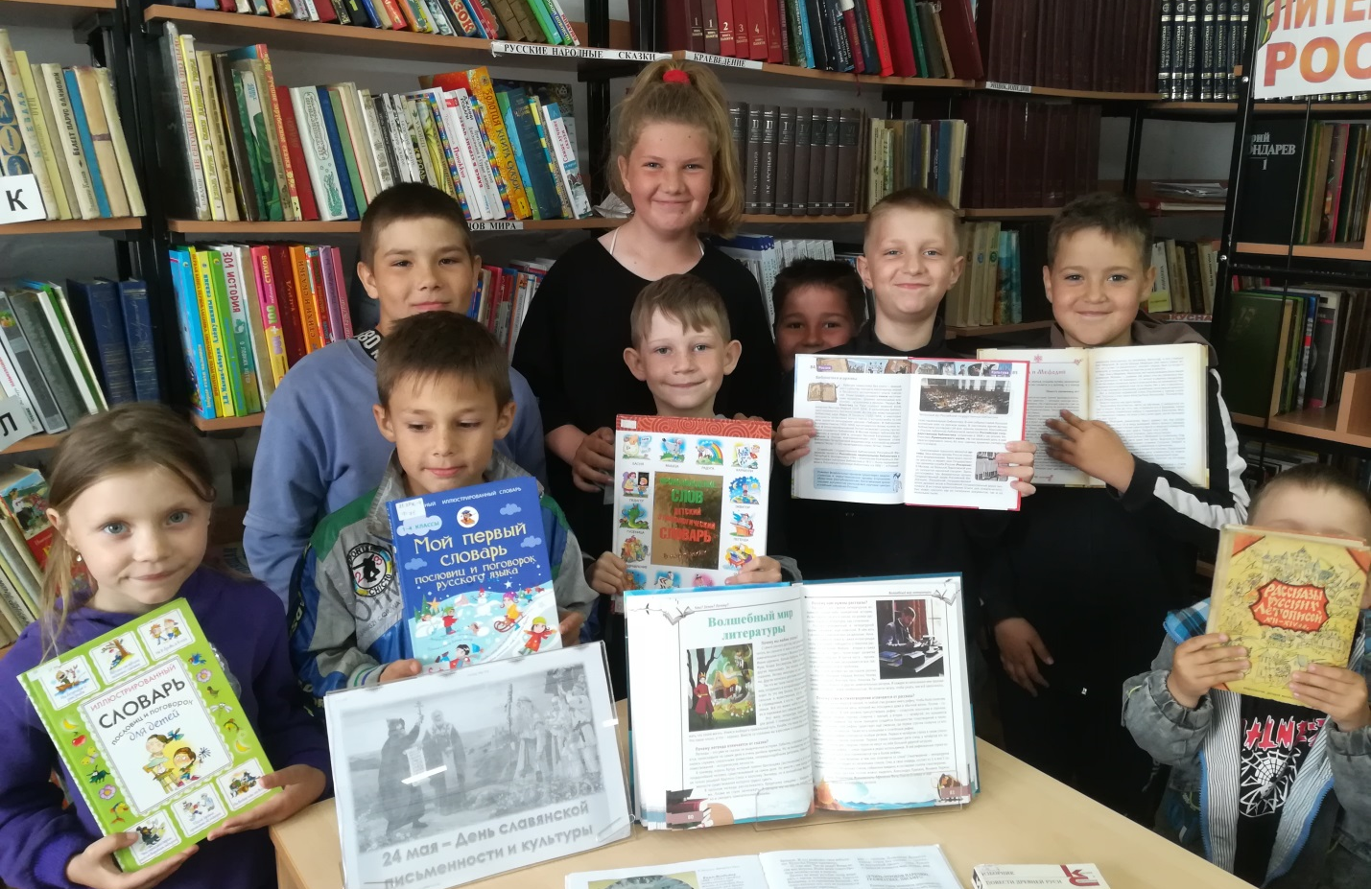

22 мая библиотека-филиал №3 села Грушевое провела для детей познавательный час «И нравы, и язык, и старина святая», посвящённый Дню славянской письменности и культуры. Ребята с интересом слушали рассказ об истории возникновения славянской письменности – великого изобретения человечества, а также о жизни и деятельности создателей первой славянской азбуки и алфавита, святых равноапостольных Кирилле и Мефодии. Сегодня трудно представить нашу жизнь без книг. Самых разных: больших и маленьких, веселых и серьезных, с красочными иллюстрациями и совсем без картинок. Книги сопровождают людей повсюду уже несколько тысяч лет. С ними связана масса любопытных фактов, о которых можно говорить бесконечно.
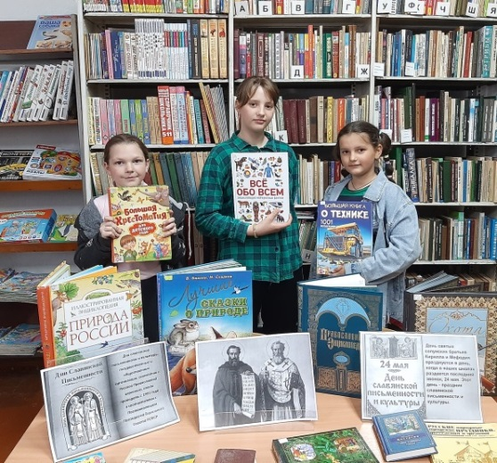
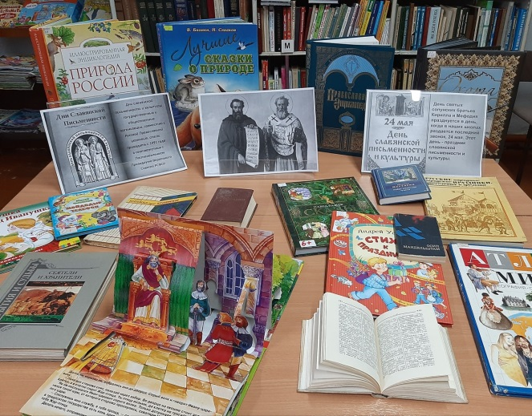
В преддверии Дня славянской письменности и культуры в библиотеке-филиале №6 для учащихся 3-4 классов провели познавательный час «Кто знает Аз да Буки, тому и книги в руки». Ребятам рассказали о празднике, его истории и значении для культуры России, о развитии славянской письменности с древних времен до наших дней и о главнейшей роли просветителей Кирилла и Мефодия в создании славянской азбуки. С интересом ребята посмотрели видеоролик о братьях Кирилле и Мефодии и их жизненном пути, «досказывали» пословицы о грамоте и учении, и в качестве закрепления полученной информации отвечали на вопросы викторины.
Для всех категорий читателей подготовлена книжная выставка «История письменности и книги».

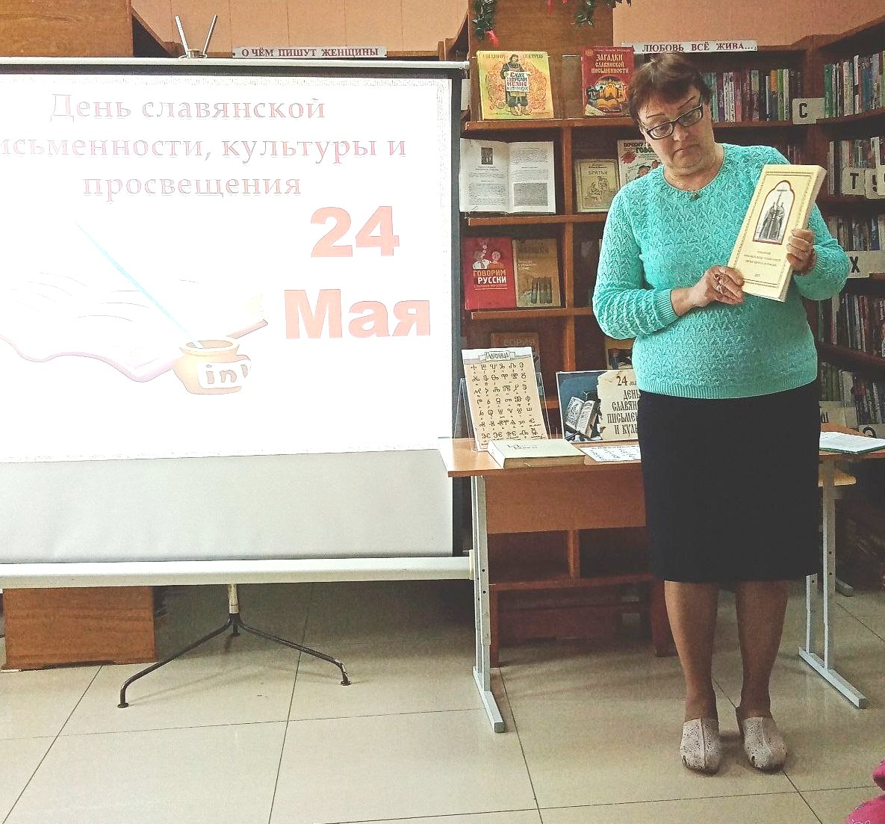

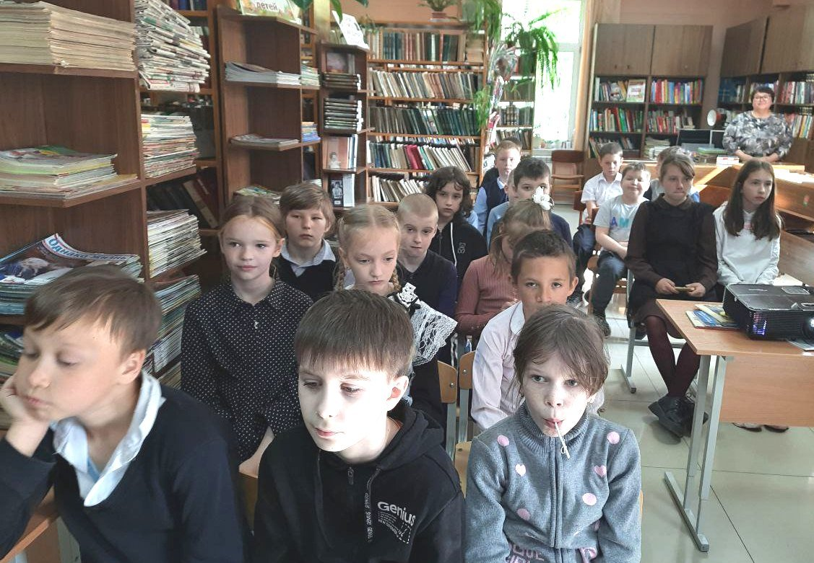

18 мая сотрудники отдела экопросвещения ФГБУ «Национальный парк «Удэгейская легенда» на базе Центральной библиотеки г. Дальнереченска вновь провели экологическое занятие для учащихся 5-6 классов по темам «Проблема замусоривания» и «Батарейки, сдавайтесь!» Рассказали ребятам об экологической катастрофе, которая может случиться на нашей планете, о проблеме утилизации пластика и его влиянии на окружающую среду, о том, что может сделать каждый, чтобы минимизировать бытовой мусор. Показали короткометражный фильм «Планета будущего?», который заставляет задуматься о том, что станет с нашей Землей, если человечество не справится с экологическими проблемами. Учащиеся узнали, что всего одна маленькая батарейка, попав в почву, может загрязнить 400 литров воды и 20 квадратных метров почвы, может «убить» территорию проживания двух кротов, одного ежика и тысячи дождевых червей. В составе батарейки содержится свинец, цинк, ртуть, кадмий, никель и другие вредные для живых организмов вещества. И если каждый начнет с себя - начнет выбрасывать мусор в специально отведенных местах, минимизирует использование пластиковой тары, полиэтиленовых пакетов в пользу экосумок (из бумаги, ткани, вязаных нитей и др.), то мир станет чище, безопасней и красивей!
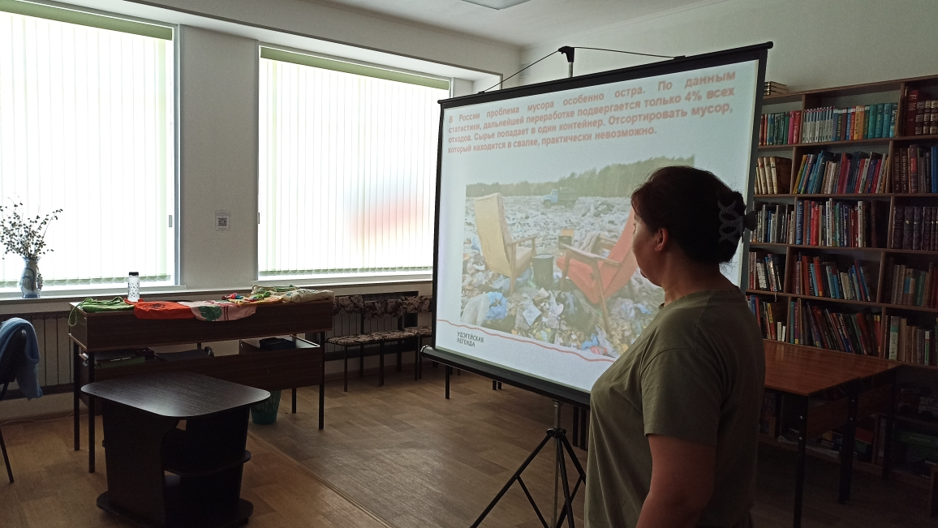

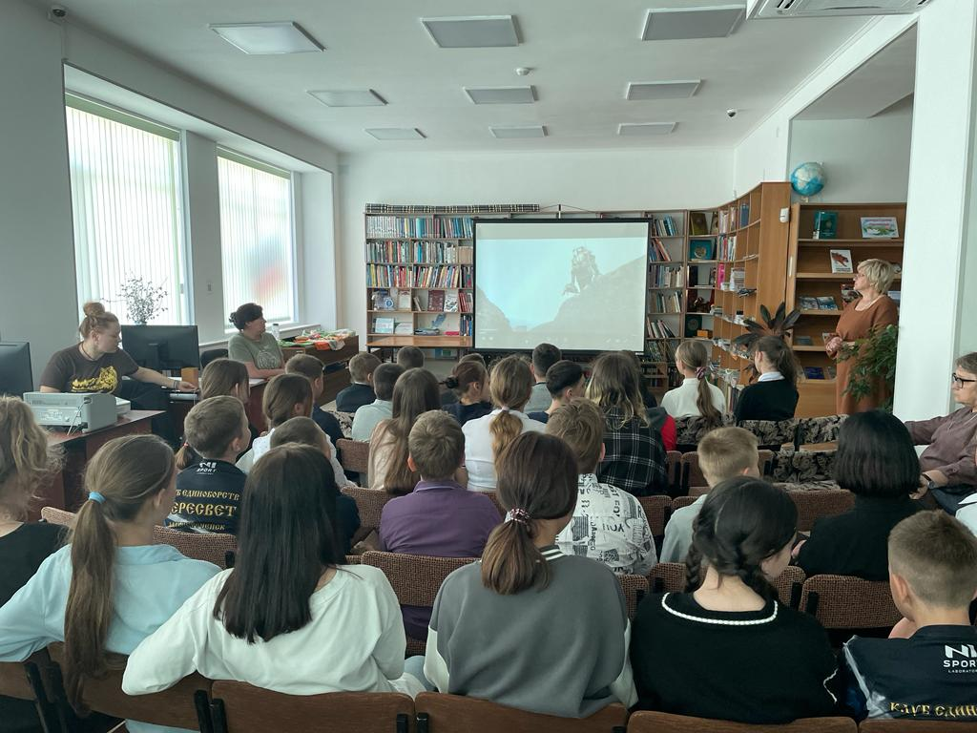
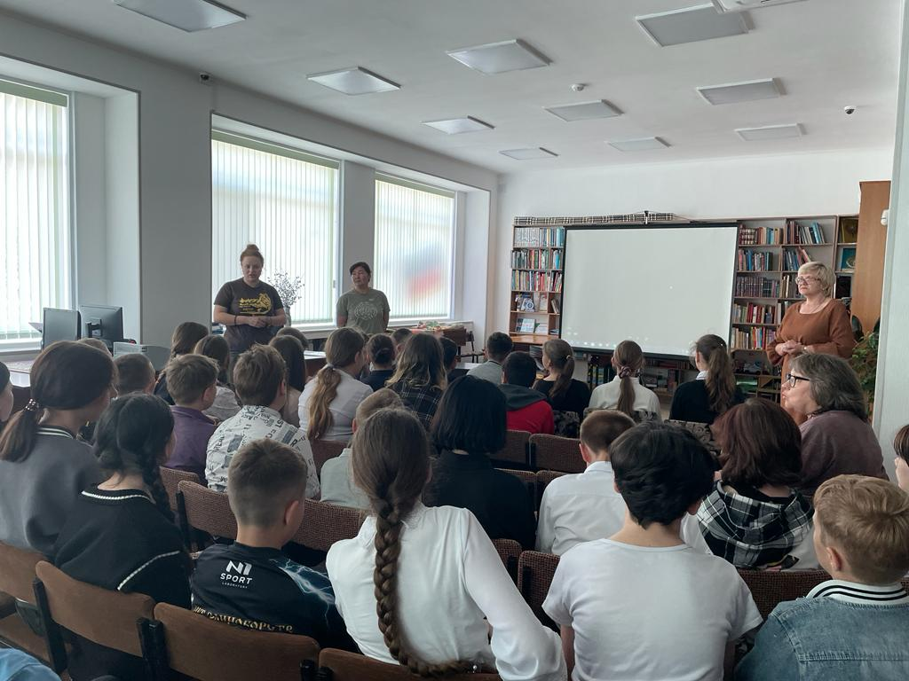

18 мая в Центральной библиотеке г. Дальнереченска для учеников МБОУ «Лицей» прошел литературный час «Повелительница волшебных ключей», посвященный 95-летию со дня рождения детской писательницы Софьи Леонидовны Прокофьевой.
В ходе мероприятия ребята узнали об интересных фактах из жизни писательницы, в том числе о том, что её отец Леонид Евгеньевич Фейнберг был талантливым художником и даже иллюстрировал некоторые книги дочери.
Затем с помощью подготовленной книжной выставки «В гости к Софье Прокофьевой» был проведен обзор разностороннего творчества Софьи Леонидовны, отметив, что каждое произведение учит доброте, взаимовыручке и показывает, почему трудолюбивым быть хорошо.
Мальчишки и девчонки с удовольствием прослушали рассказ «Самый большой друг», после чего посмотрели фрагменты одноименного мультфильма и обсудили поведение главных героев, побеседовали на тему «Кто такой большой друг?».
В Завершении мероприятия ребята просмотрели отрывок из мультфильма «Лоскутик и облако».
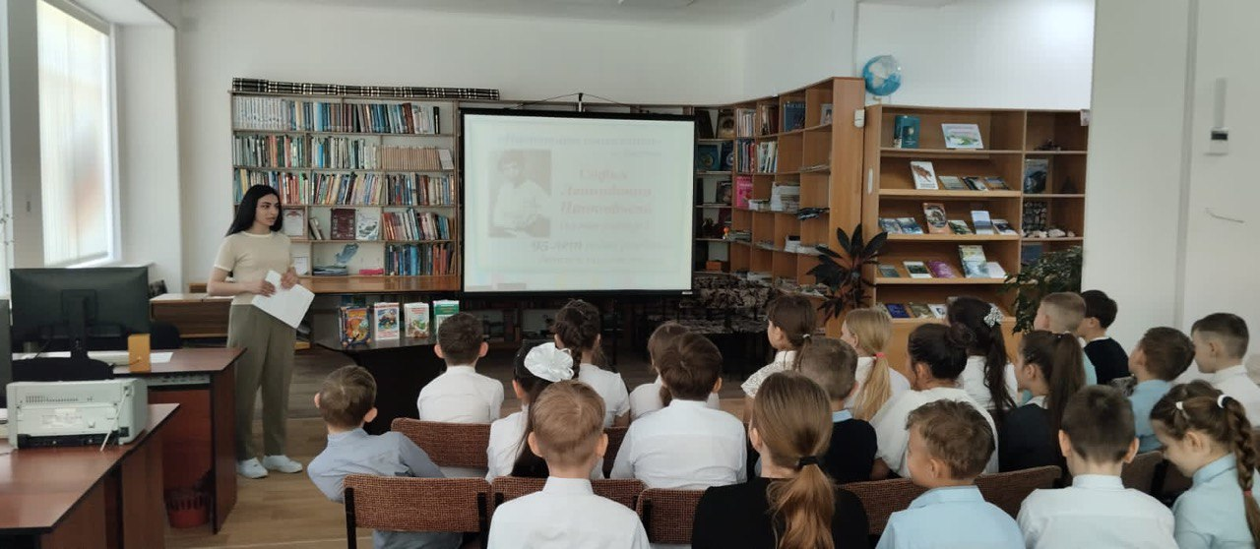

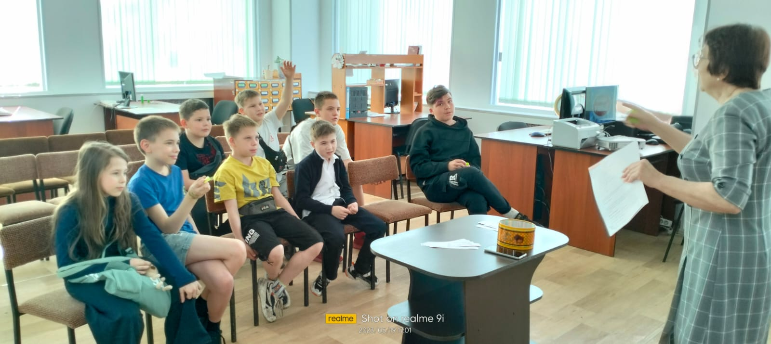
19 мая активные читатели Центральной библиотеки г. Дальнереченска приняли участие в интеллектуальной игре «Самый умный». Вопросы были разной степени сложности из различных отраслей знаний. За правильные ответы ребята получали «умы». Больше всех «умов» заработал Давид Колдашов и стал победителем. Вот так, ребята с пользой проводят в библиотеке свой досуг.
